電腦數值模擬導論--實習六

B03702030會計三 吳懿峰

實習六(a)

1.

程式碼

Option Explicit

Sub random_walk_1D()

Dim i&, j&, sum_position&, abs_sum_position As Long

Dim x As Integer

Dim position(1 To 1000) As Long

Dim stTimer As Single

Dim avg_position!, avg_abs_position As Single

x = 0

RandomizeX

Do

stTimer = Timer

sum_position = 0

abs_sum_position = 0

avg_position = 0

avg_abs_position = 0

For i = 1 To 1000

position(i) = 0

For j = 1 To 10000

If RndX > 0.5 Then

position(i) = position(i) + 1

Else

position(i) = position(i) - 1

End If

Next

Next

For i = 1 To 1000

sum_position = sum_position + position(i)

abs_sum_position = abs_sum_position + Abs(position(i))

Next

avg_position = sum_position / 1000

avg_abs_position = abs_sum_position / 1000

ActiveWorkbook.Worksheets("第三頁").Select

ActiveSheet.Cells(3, 2 + 5 * x).Value = "no."

ActiveSheet.Cells(3, 3 + 5 * x).Value = "position"

For i = 4 To 1003

ActiveSheet.Cells(i, 2 + 5 * x).Value = i - 3

ActiveSheet.Cells(i, 3 + 5 * x).Value = position(i - 3)

Next

ActiveSheet.Cells(3, 4 + 5 * x).Value = "Avg.="

ActiveSheet.Cells(4, 4 + 5 * x).Value = avg_position

ActiveSheet.Cells(3, 5 + 5 * x).Value = "Abs.Avg="

ActiveSheet.Cells(4, 5 + 5 * x).Value = avg_abs_position

ActiveSheet.Cells(3, 6 + 5 * x).Value = "Time"

ActiveSheet.Cells(4, 6 + 5 * x).Value = Timer - stTimer

x = x + 1

Loop Until x >= 10

End Sub

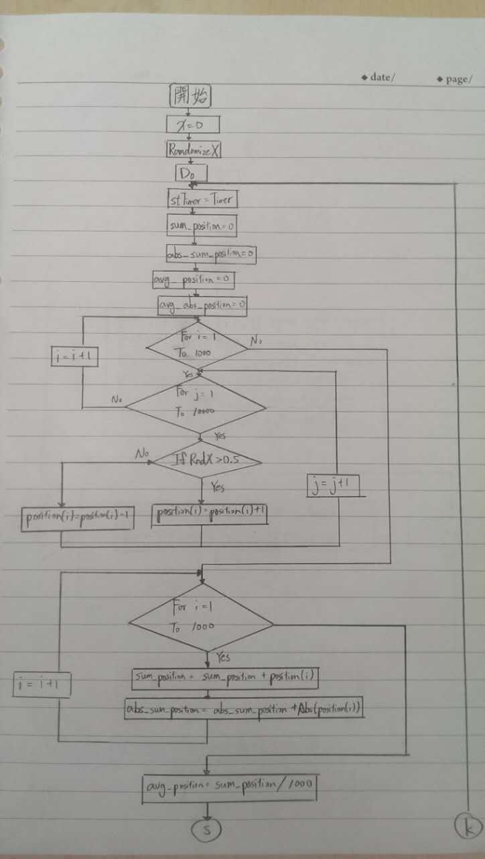流程圖

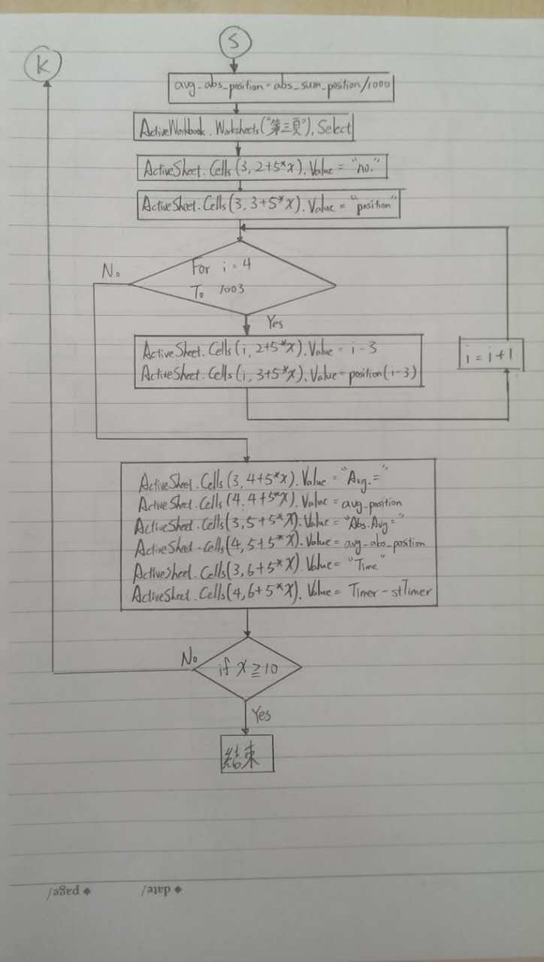

2. 列出此模擬的結果(詳見excel作業六(a) 第三頁)

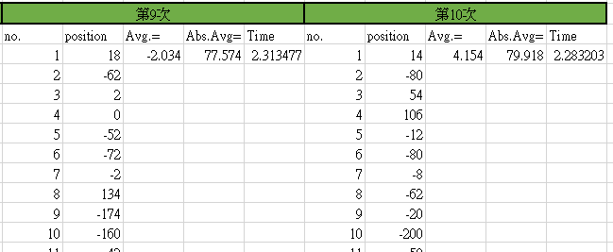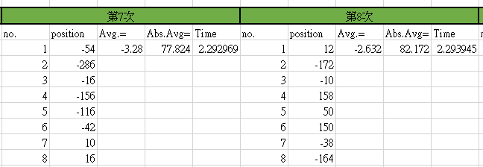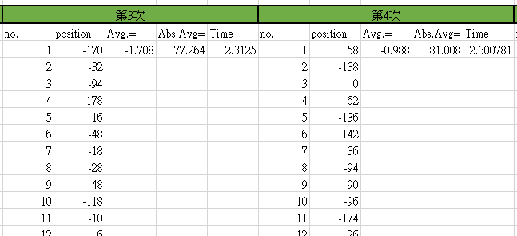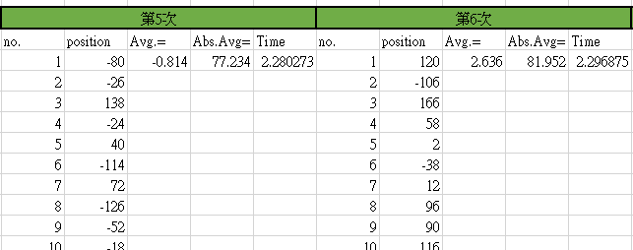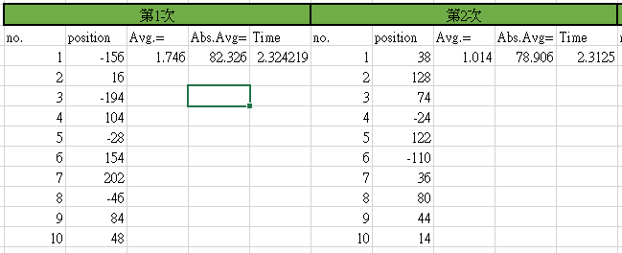

3. 總平均位置、總平均距離、距離方均根，三數值與跳動次數關係(詳見excel 作業六(a) 工作表二)

可以看出時間、總平均距離、距離方均根與跳動次數成正相關，而總平均位置則變動不大。

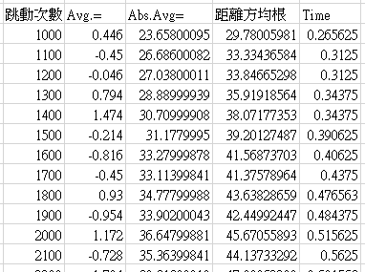

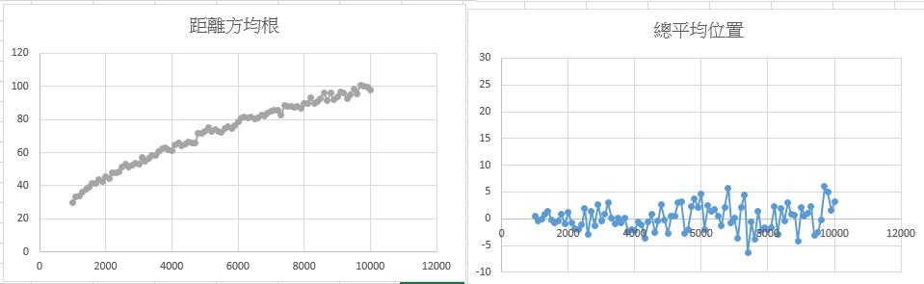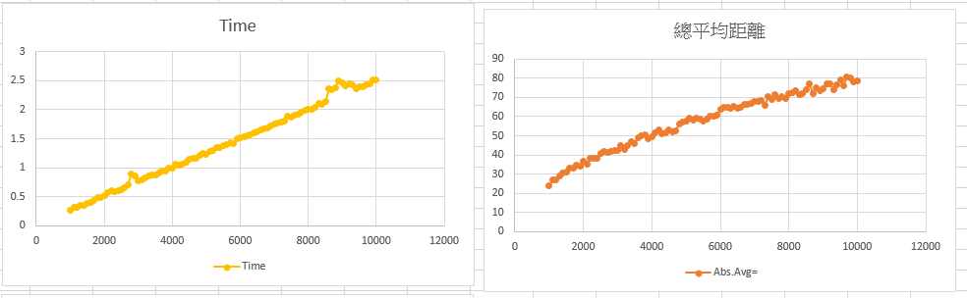

4. 跳動有三種可能且機率相等，結果如何?

(詳見excel 作業六(a) 工作表三)

結果並沒有太大的不同。

5. 心得與想法

其實這次的題目看起來很難，實際操作的邏輯架構卻很簡單，話雖如此，這個作業還是燒掉了不少時間，大概是因為還沒真正熟悉VBA的緣故吧。一維度的隨機跳動結果是會落在接近原點的位置，大致與我原先的猜測相同，因為就期望值來說也應該會落在0上(一半機率往正，一半機率往負)。而當跳動變成有三種可能的時候也是一樣的結果，顯見一維模擬還是比較直觀，可以用期望值來作預測的。比較讓我思考的項目是跳動次數與總平均距離以及距離的方均根關係，在最後的結果中我們發現跳動次數越多，總平均距離以及距離的方均根的值也越大，這大概是因為，在跳動越多次時，他跳動的範圍變得更廣，雖然平均來說會落在原點附近，但跑出來的range卻會比跳動次數小的還大，需要注意的是總平均距離是一正比關係，但距離的方均根則是呈現一上升但逐漸趨緩的曲線。

實習六(b)

1. 程式碼

Option Explicit

Sub random_walk_2D1()

Dim i&, j As Long

Dim x%, y As Integer

Dim stTimer As Single

Dim pi As Double

Dim position_x(1 To 1000) As Single

Dim position_y(1 To 1000) As Single

Dim r As Single

Dim avg_dis_position As Single

Dim angle_p(1 To 1000) As Single

Dim sum_angle!, avg_angle!, sum_position_x!, sum_position_y!, avg_position_x!, avg_position_y As Single

pi = WorksheetFunction.pi

x = 0

RandomizeX

Do

stTimer = Timer

sum_position_x = 0

sum_position_y = 0

avg_dis_position = 0

sum_angle = 0

ReDim pos(10000)

For i = 1 To 1000

position_x(i) = 0

position_y(i) = 0

For j = 1 To 10000

pos(j) = Rnd

position_x(i) = position_x(i) + Cos(pos(j) * 2 * pi)

position_y(i) = position_y(i) + Sin(pos(j) * 2 * pi)

Next

If position_x(i) > 0 And position_y(i) >= 0 Then

angle_p(i) = Atn(position_y(i) / position_x(i)) * 180 / pi

ElseIf position_x(i) < 0 And position_y(i) >= 0 Then

angle_p(i) = (Atn(position_y(i) / position_x(i)) * 180 / pi) + 180

ElseIf position_x(i) < 0 And position_y(i) < 0 Then

angle_p(i) = (Atn(position_y(i) / position_x(i)) * 180 / pi) + 180

ElseIf position_x(i) > 0 And position_y(i) < 0 Then

angle_p(i) = (Atn(position_y(i) / position_x(i)) * 180 / pi) + 360

ElseIf position_x(i) = 0 And position_y(i) > 0 Then

angle_p(i) = 90

ElseIf position_x(i) = 0 And position_y(i) < 0 Then

angle_p(i) = 270

End If

Next

For i = 1 To 1000

sum_position_x = sum_position_x + position_x(i)

sum_position_y = sum_position_y + position_y(i)

sum_angle = sum_angle + angle_p(i)

Next

avg_position_x = sum_position_x / 1000

avg_position_y = sum_position_y / 1000

avg_angle = sum_angle / 1000

avg_dis_position = Sqr(avg_position_x ^ 2 + avg_position_y ^ 2)

ActiveWorkbook.Worksheets("第三頁").Select

ActiveSheet.Cells(3, 3 + 7 * x).Value = "no."

ActiveSheet.Cells(3, 4 + 7 * x).Value = "X座標"

ActiveSheet.Cells(3, 5 + 7 * x).Value = "Y座標"

ActiveSheet.Cells(3, 6 + 7 * x).Value = "Angle"

ActiveSheet.Cells(3, 7 + 7 * x).Value = "平均距離"

ActiveSheet.Cells(3, 8 + 7 * x).Value = "平均角度"

ActiveSheet.Cells(3, 9 + 7 * x).Value = "時間"

For i = 4 To 1003

ActiveSheet.Cells(i, 3 + 7 * x).Value = i - 3

ActiveSheet.Cells(i, 4 + 7 * x).Value = position_x(i - 3)

ActiveSheet.Cells(i, 5 + 7 * x).Value = position_y(i - 3)

ActiveSheet.Cells(i, 6 + 7 * x).Value = angle_p(i - 3)

Next

ActiveSheet.Cells(4, 7 + 7 * x).Value = avg_dis_position

ActiveSheet.Cells(4, 8 + 7 * x).Value = avg_angle

ActiveSheet.Cells(4, 9 + 7 * x).Value = Timer - stTimer

x = x + 1

Loop Until x >= 10

End Sub

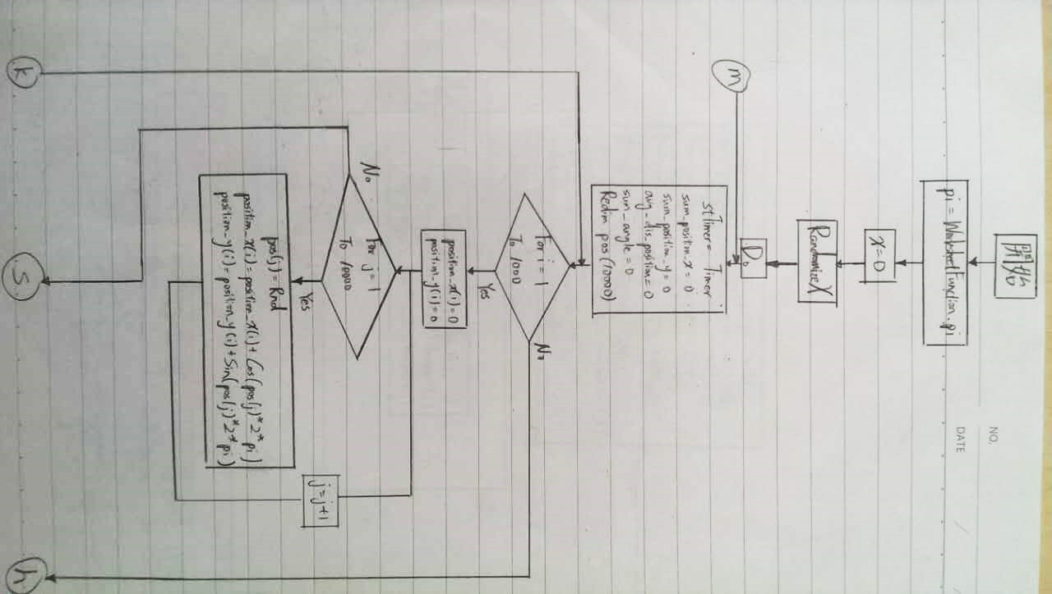流程圖

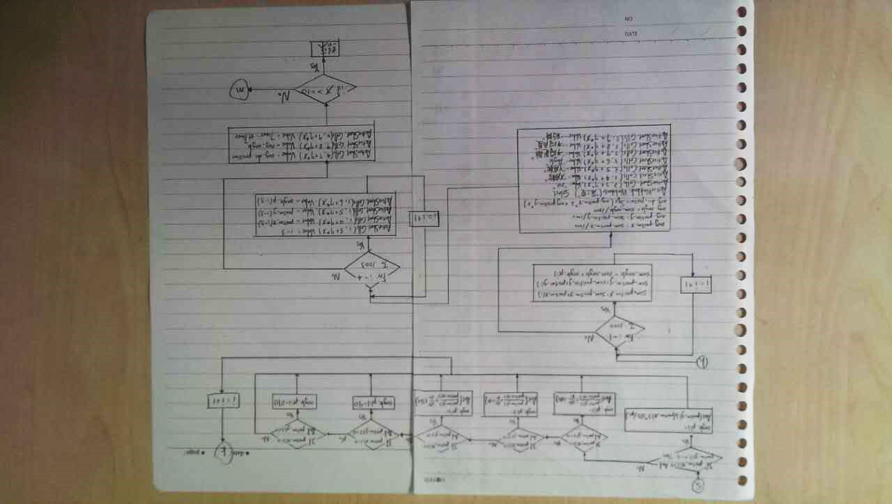

1. 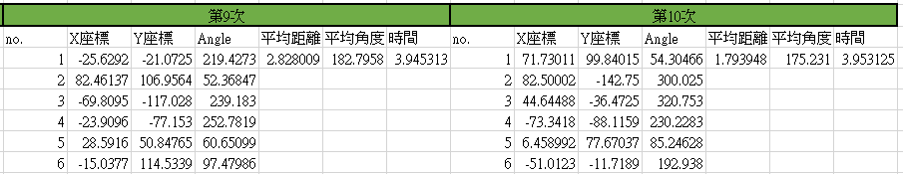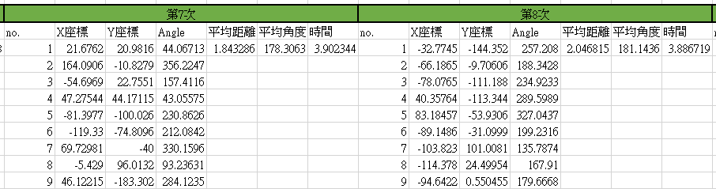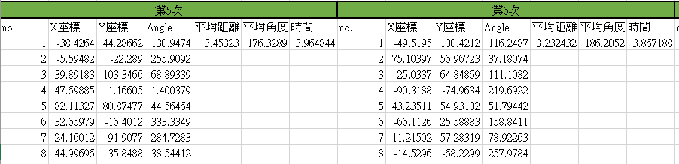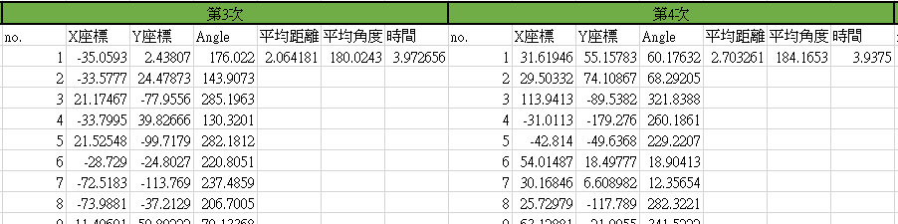十次模擬之數據(詳見excel 作業六(b) 第三頁)

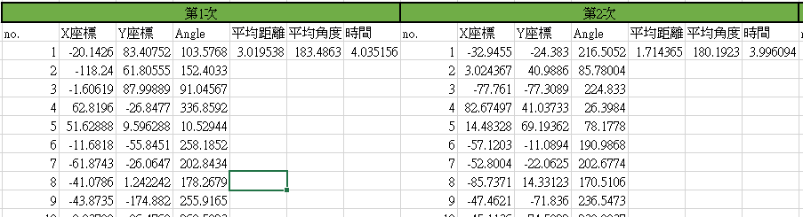

1. 用跳動次數與距離作直方圖(詳見excel 作業六(b) 工作表2)

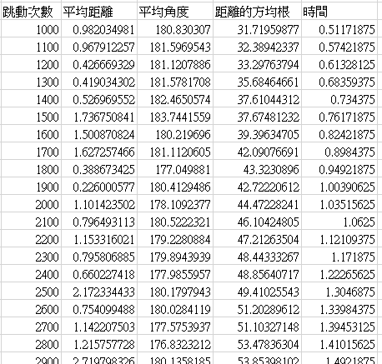

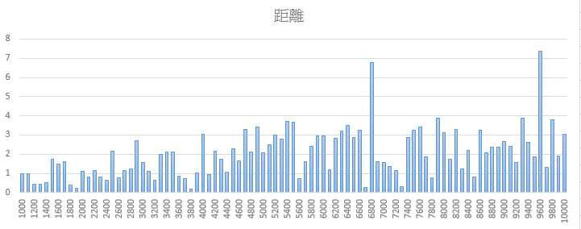

1. 平均距離與平均方位角與次數的關係

平均角度與跳動次數、平均距離與跳動次數無關，平均角度大約落在180度上下，而平均距離則在0到8之間。

但是跳動距離的平方根則會與跳動次數呈現一正相關的關係，經觀察，其關係應為一上升但逐漸趨緩的曲線。

1. 是否會做三維、四維模擬?

大致上了解原理及作法，三維的話應該要將隨機擴散的分布想成一個在半徑為一公尺的圓上的隨機跳動，需要設三個陣列並套用合理的數學公式，四維的則是加上四個陣列等等…，以此類推。

1. 三維的模擬結果和一維、二維有何異同?

根據我的猜測，三維的隨機跳動還是會非常靠近原點(出發點)的，是與一維、二維較相似的結果，這是由於變數隨機分布，其總平均距離理應會因為正負抵銷而使其在原點附近。而三維之距離方均根與一維及二維則會一樣，我的猜測是依據一維與二維的結果，一維與二維的跳動次數與距離方均根的關係皆是一上升但逐漸趨緩的曲線，且數值也非常相近，因此根據這樣的推導我猜測三維也會是一樣的結果。

1. 心得

二維的Random Walk模擬概念與一維的很像，但是因為要考慮x座標與y座標，且每次移動距離都是1，因此在計算時需要用到三角函數的概念。最為麻煩的部分則是將座標轉換成角度，而我想到的方法是利用Arctan函數先將其轉換成徑度，再*180/pi得出角度，並利用If迴圈判斷各種不同的象限對角度作不同的調整得出正確的角度。

然而二維的結果與一維一樣，其最後的分布位置大概集中在原點附近，而平均角度則是逼近180度，這個結果想來也是非常合理，因為Randomize後的數值是平均分配，因此其期望值會接近0.5，也就是轉換後的180度角。

很有趣地，觀察了一維與二維的距離方均根後發現其值幾乎是一樣的，這個結果告訴我們，不同的跳動次數可以改變跳動的範圍，而由於兩個數據的關係是固定的，因此可以濃縮成一個Function，在往後幾個象限中，我認為距離方均根與跳動次數仍會依照此一公式進行。